D100考场效时软件说明书

- 软件主界面，双击即可打开软件
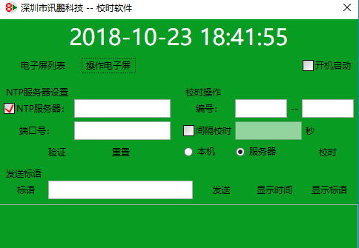
- 电子屏列表
软件主界面点击电子屏列表，即可弹出添加电子屏界面
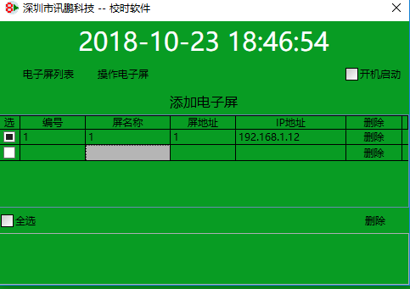
添加：
1.编号：编号是自增的可以不用填写
2.屏名称：点击屏名称下方的长方形空格即可输入屏名称
3.屏地址：同屏名称一样
4.Ip地址：同上
输入完成后点击屏名称即可继续添加一行
删除：在选择那一列勾选需要删除的电子屏，点击删除按钮即可
全选：勾选全选框即可选中所有电子屏，点击删除即可删除所有电子屏

- 点击操作电子屏，即可返回主界面
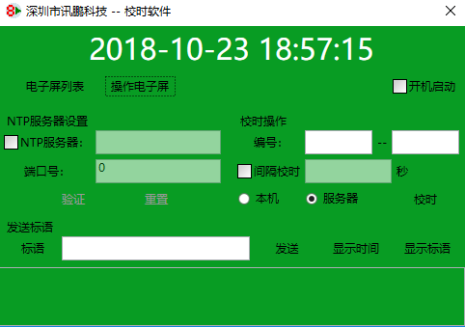

- 勾选NTP服务器即可设置NTP服务和端口号
如果没有勾选NTP服务器则端口号和NTP服务器都不可以输入，以及验证按钮和重置按钮将没有用
验证：输入NTP服务和端口号点击验证按钮即会提示验证是否通过
重制：点击重制按钮接口重制NPT服务器和端口号文本框中的数据
- 效时操作
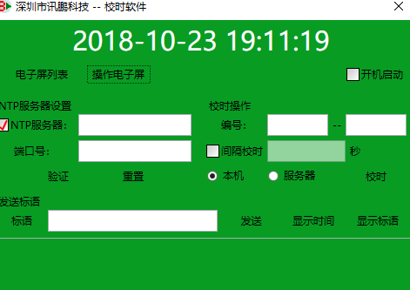
输入电子屏的编号开始到结束，这里的编号对应的是添加电子屏时候的编号(可以多个电子屏也可以单个电子屏效时，单个电子屏既开始的编号和结束的编号一样)，输入完百年好后点击效时按钮即可效时，效时成功或者失败在软件下方或有提示
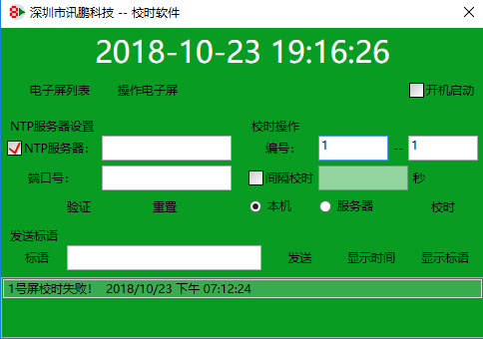

勾选间隔效时输入秒数（描述应是大于10的整数）输入编号然后点击效时按钮即可根据设置的秒数间隔效时
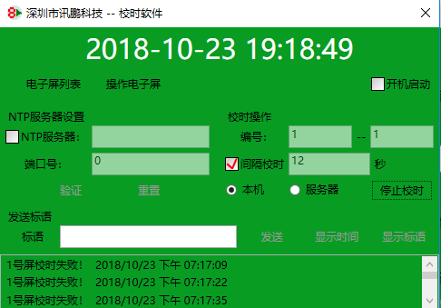

- 发送标语
输入标语和输入电子屏的编号点击发送按钮即可
输入编号点击显示时间按钮即可在电子屏上显示时间
输入编号点击显示标语按钮即可在电子屏上显示标语
注：在间隔效时时不可发送标语和显示时间以及显示标语

